«Безопасность в Интернете» – курс от Академии Яндекса

- http://www.ligainternet.ru/encyclopedia-of-security/parents-and-teachers/parents-and-teachers-detail.php?ID=3652
Лига безопасного Интернета: уроки безопасного Интернета. Здесь вы найдёте разнообразные материалы к урокам безопасного Интернета.

- http://www.saferunet.ru/
На сайте «Центр безопасного интернета в России» полезная информация для детей, подростков и взрослых.
- https://мвд.рф/document/1910260
Интернет-мошенничество. Памятка МВД для граждан.
- Линия помощи «Дети онлайн» — бесплатная всероссийская служба телефонного и онлайн консультирования для детей и взрослых по проблемам безопасного использования интернета и мобильной связи.
- Горячая Линия Фонда Дружественный Рунет
- Интернет и дети. Советы по безопасности от лаборатории Касперского
- Правила безопасной работы в интернете от компании Microsoft
- Ролики по безопасному использованию интернета от компании Google
- Роль и место защиты прав субъектов персональных данных в обеспечении кибербезопасности
- Методическое руководство «Деструктивное воздействие на личность в сети "Интернет»

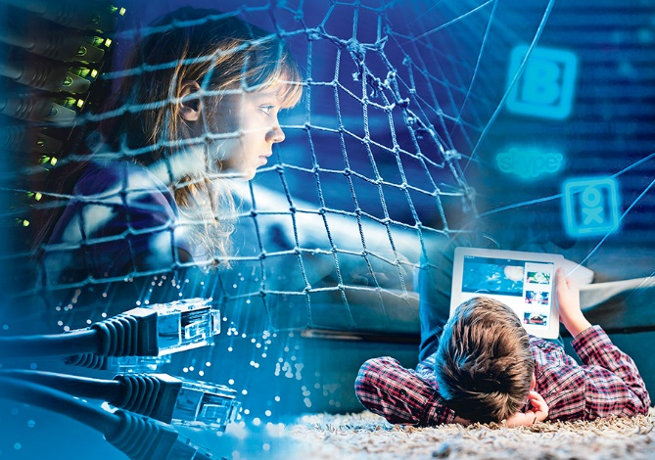

Ну спасибо! Вот вы все и поломали…

СЕТЬ.
ОБЩЕНИЕ.
БЕЗОПАСНОСТЬ.
(как организовать работу с педагогами, родителями и учащимися)

ПТГ «Информационная безопасность»
педагоги – психологи ОУ г. Томска

Родитель! Будь внимателен к работе детей в сети:
- Отслеживайте регистрацию Ваших детей в соцсетях (чему посвящена эта сеть, что обсуждается, как взаимодействуют между собой участники и т.п.) При малейшем подозрении на опасность для Вашего ребенка общение в данном контенте следует прекратить.
- При общении в родительском чате соблюдайте правила этикета (исключите оскорбительные выражения, негативные эмоции, общайтесь на деловой основе).
- Обговорите с ребенком временной режим по работе в интернете, постарайтесь исключить ситуации возникновения компьютерной зависимости.
- Используйте различные программы по установлению родительского контроля для исключения контакта с опасным контентом.
- Следите за тем, чтобы ваши дети не размещали в социальных сетях личную информацию о себе и своих близких (фото, адрес, видео) - это обеспечит им безопасность!

Дорогие ребята!
Я хочу, чтоб Интернет был вам другом много лет. Будешь знать семь правил этих – смело топай в Интернет!
1. Ты мошенникам не верь.
2. Информацию проверь.
3. Не хочу попасть в беду –
Антивирус заведу!
Всем, кто ходит в интернет,
Пригодится наш совет.
4.Если кто-то НЕЗНАКОМЫЙ
Вас попросит рассказать
Информацию о школе,
О друзьях и телефоне,
Иль к страничке доступ дать
Мы на это НЕТ ответим
5.Будем все держать в секрете!
6.С грубиянами в сети
Разговор не заводи.
7.Ну и сам не оплошай,
Никого не обижай.

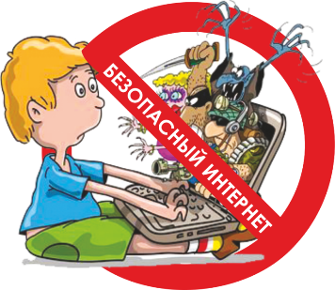

Педагог! Соблюдай правила информационной безопасности в интернете
- Используй безопасные и разные пароли везде. Регулярно их меняй.
- Меньше рассказывай о себе, любимом, в интернете.
- Не покупайся на слова «бесплатно», «free», «скидка», «скачать бесплатно и без регистрации».
- Не пиши в социальных сетях, когда тебя не бывает дома. Не размещай фотки из отпуска до возвращения из него.
- Не пересылай конфиденциальную информацию через почту или социальные сети. Сразу удаляй сканы паспорта и документов.
- Не отвечай на спам и подозрительные сообщения. Игнорируй! Банки, сервисы и магазины не рассылают подозрительных писем.
- Общаясь в интернете, даже со знакомыми людьми, будь бдителен. Вместо знакомого человека может оказаться киберпреступник.
- При столкновении с мошенничеством обращайся в правоохранительные органы или общество защиты прав потребителей. Защищайся, а не сдавайся!

